Муниципальное образовательное учреждение
«Средняя школа № 17 им В. С. Завойко»
ПЕРЕМЕНКА
Ежемесячное издание

№ 5
Апрель 2016
Читайте в этом номере:
Переменка в мед кабинете. Весенний авитаминоз | Стр 2
Переменка в гостях у психолога | Стр 4
Переменка в гостях у завуча | Стр 5
Переменка ищет таланты | Стр 9
Поздравляем с днем рождения | Стр 11

Началась IV четверть

Переменка в медкабинете

Весенний авитаминоз.
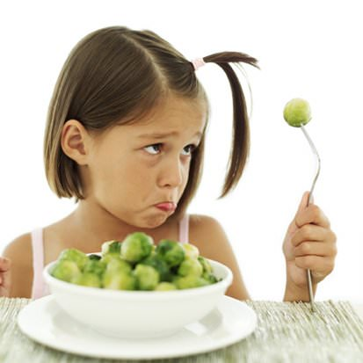
Среди всех видов авитаминозов самыми распространенными считаются следующие виды патологии: дефицит витамина А (ретинола), витамина В1 (тиамина), витамина В2 (рибофлавина), витамина Д (кальциферола), витамина С (аскорбиновой кислоты).
Гиповитаминоз А. Витамин А относится к жирорастворимым витаминам. Его основная функция заключается в поддержании нормальной структуры кожных покровов и слизистых оболочек. Витамин А необходим также для обеспечения обменных процессов в органах зрения, он входит в состав зрительных пигментов и отвечает за сумеречное зрение. Симптомы авитаминоза у детей, вызванные недостатком ретинола чаще всего отмечаются у школьников и проявляются сухостью кожи, появлением трещин на подошвах и подушечках пальцев, формированием зудящих образований серого цвета в области локтей, коленей, живота, ягодиц. Кожа детей шелушится, могут выпадать волосы, появляться воспалительные заболевания глаз, поражаться оболочки глаза.
Гиповитаминоз В1. Симптомы авитаминоза у детей, связанные с недостаточным поступлением с пищей витамина В1, сопровождаются задержкой роста, снижением аппетита, страдает также память, нарушается сон, появляется слабость.
Гиповитаминоз В2. При недостаточном поступлении с пищей рибофлавина у ребенка могут появиться видимые при осмотре сосуды на глазном яблоке, а также заболевания слизистых оболочек, языка и губ (стоматит, хейлит, глоссит). У детей наблюдается выпадение волос, появляются розовые угри на коже.
Гиповитаминоз С. У детей авитаминоз и гиповитаминоз витамина С может стать причиной развития цинги, имеющей ряд особенностей и носящей особое название – болезнь Меллера-Барлова, которая характеризуется нарушение формирования костей скелета. Подобный авитаминоз часто становится следствием однообразного питания, богатого углеводами. Этот тип авитаминоза сочетается с дефицитом никотиновой кислоты, для него характерны слабость, повышенная утомляемость, потеря аппетита, кровоточивость и воспаление десен, кровоизлияния в полость рта, появление синяков. Язвенные поражения слизистой оболочки ротовой полости, как правило, отсутствуют.
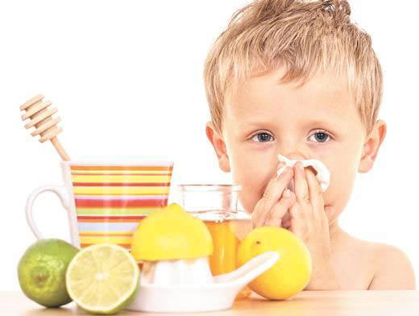
Гиповитаминоз Д. Витамин Д принимает участие в процессах образования костной ткани, при его недостаточном поступлении с пищей у детей наблюдается кариес, размягчение костей скелета, ребенок подвержен травмам, у него могут наблюдаться мышечные судороги, мышечная слабость. Рахит может стать причиной отставания ребенка в умственном и физическом развитии.
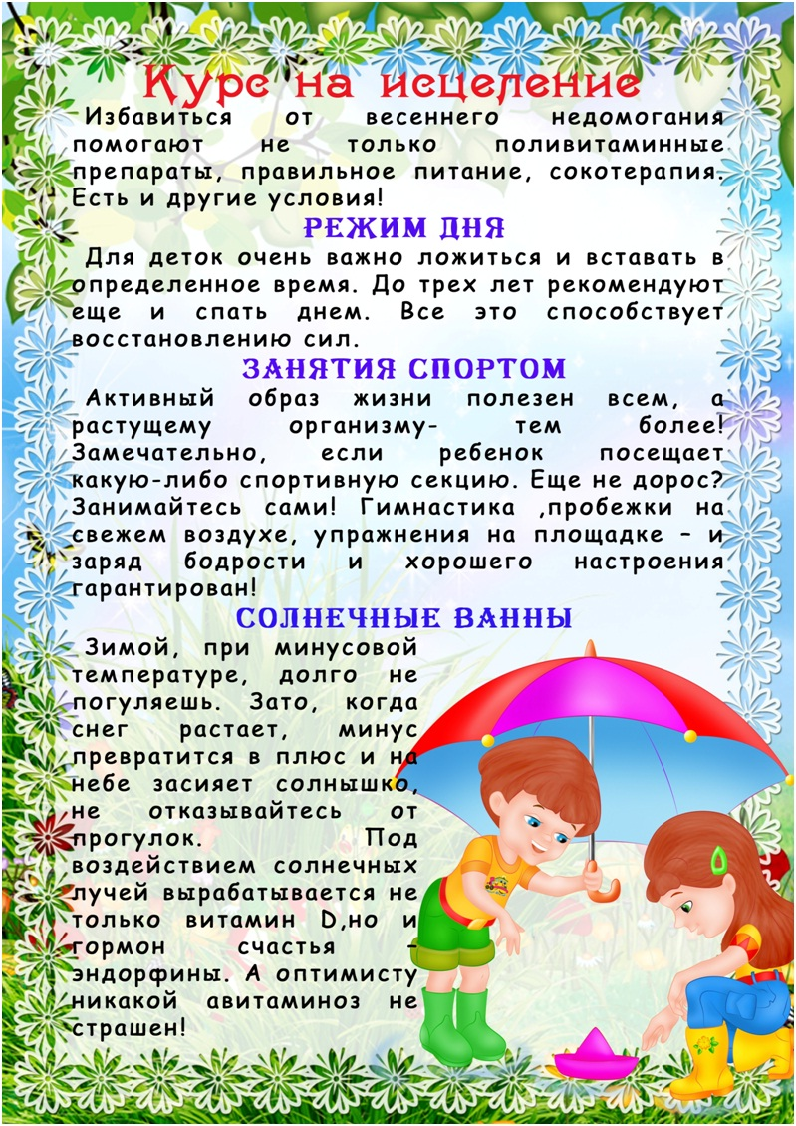
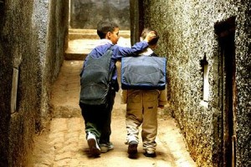
На протяжении всей жизни мы встречаем новых друзей. Первые из них появляются у нас еще в детском саду. Конечно, чаще всего, такие друзья очень быстро забываются, обычно дружба заканчивается вместе с переходом в более взрослую школьную жизнь, хотя, конечно же, бывают и исключения: есть такие счастливчики, которые познакомились еще в детском саду, дружат на протяжении всей жизни. В любом случае, именно благодаря таким детским отношением мы впервые сталкивается с таким важным понятием, как дружба.
Переменка в гостях у психолога

Дружба!
Далее нас ожидает более продолжительное и осознанное общение в школе. Именно здесь мы встречаем своего первого настоящего друга, который будет сопровождать нас долгие годы, а возможно и всю жизнь.
Друзья нужны друг другу для того, чтобы и в радостные и в тяжелые моменты был рядом человек, на которого можно полностью положиться. Бывают моменты, когда нам просто необходимо присутствие человека, готового выслушать все то, что творится у нас в душе, а порой просто необходимо поплакаться на плече друга, поделиться своими переживаниями, чувствуя, что есть человек, которому это по-настоящему небезразлично.
В школе вместе с огромным потоком знаний, который ежедневно к нам поступает, мы по-настоящему испытываемся на прочность, дружба – это такое же серьезное испытание. Каждый человек умеет дружить по-разному. Возможно, есть люди, для которых другом может стать человек, с которым можно очень легко и беззаботно проводить свое время, ходить в кинотеатр, кататься на коньках, поболтать обо всем на свете. Для других важнейшим качеством друга является его надежность и умение в самую трудную минуту быть рядом, поддержать, когда словом, а когда и реальным делом. Друг – это наша правая рука, которая всегда готова поддержать и помочь.
Каждая настоящая дружба рано или поздно подвергается проверке на прочность. Ни для кого не секрет, что лучше всего друг познается в беде. Не всегда школьная дружба остается с нами на всю жизнь или хотя бы на несколько лет. Зачастую она заканчивается сразу же после получения аттестатов. После окончание школы пути бывших друзей зачастую расходятся, одни поступают в институт, другие уезжают в другой город в поисках лучшей жизни, так или иначе у всех появляются свои интересы, полностью меняется былой круг общения и зачастую там просто не находится места для наших школьных друзей. Конечно, связи не обрываются резко и насовсем, кто-то продолжает созваниваться по телефону, общаться в многочисленных социальных сетях, рассказывая о своей новой жизни, о своих достижениях в учебе, карьере, позднее о появившихся семьях, детях.
Во многих школах имеется такая прекрасная традиция, как встреча выпускников, где имеется возможность встретить всех своих прошлых друзей, которые были рядом на протяжении долгих десяти лет, с кем вы делились своими секретами, мечтами и надеждами. Это ведь очень приятно не терять связи со своими старыми, хорошими друзьями, пусть эти встречи теперь не так часты, как хотелось бы, но, однако они имеет мест быть. Есть известная пословица, гласящая, что старый друг всегда лучше новых двух. Ведь наряду с новыми, институтскими друзьями в своем сердце можно оставить уголок и для старых, проверенных временем друзей.
Переменка в гостях у завуча

Отличники нашей школы:

Устарханов Рамазан 5 «А»
Некрасов Артем 5 «Б»

Закончившие на «4» и «5»:
Десятова Маргарита 5 «А»  Лошкарева Арина 5 «А»  Ситников Кирилл 5 «А»  Влесков Антон 5 «А»  Гужевникова Алина 5 «А»  Зайнуллина Алия 5 «А»  Типякова Злата 5 «А»  Антонычева Софья 5 «Б»  Гаукина Екатерина 5 «Б»  Давлитов Арслан 5 «Б»  Комарова Алина 5 «Б»  Ленкова Валерия 5 «Б»  Максимова Елизавета 5 «Б»  Меринова Алина 5 «Б»  Синюшкина Елизавета 5 «Б»  Скакун Алена 5 «Б»  Федосеенко Дарина 5 «Б»  Хонько Богдана 5 «Б»  Шелест Анастасия 5 «Б»  Архипов Никита 6 «А»  Большакова Алиса 6 «А»  Седова Марина 6 «А»  Сыч Анна 6 «А»  Файзрахманова Лиля 6 «А»  Щенявская Людмила 6 «А»  Кириллова Валерия 6 «Б» | Бакланова Ксения «Б»  Христенко Алина 6 «Б»  Черний Виктория 6 «Б»  Муйтуева Олеся 7 «А»  Квитченко Анастасия7 «А»  Глухова Елизавета 7 «Б»  Гринек Иван 7 «Б»  Емельянов Георгий 7 «Б»  Нелюбина Анастасия 7 «Б»  Садыкова Карина 7 «Б»  Южинский Кирилл 7 «Б»  Адольф Роберт 8 «А»  Гасанов Эльнур 8 «А»  Запличный Никита 8 «А»  Мичкина Полина 8 «А»  Парышева Ангелина 8 «А»  Верховова Елизавета 8 «Б»  Перегуда Маргарита 8 «Б»  Перегуда Валерия 8 «Б»  Шкодина Екатерина 8 «Б»  Сапожников Константин 9 «А»  Сухарева Наталья 9 «А»  Усикова Каролина9 «А»  Волков Дмитрий 9 «Б»  Калюжный Александр 9 «Б»
Отличники нашей начальной школы:
1. Киргизов Владислав «А»
2.Артюшенок Анастасия 2 «Б»
3.Торкаченко Анастасия 2 «Б»
4.Рыбакова Екатерина 3 «А»
5.Парасоцкая Анна 3 «Б»
6.Буров Алексей 4 «А»
7.Климова Вера 4 «Б»
8.Митина Ярослава 4 «Б»
Закончившие на «4» и «5»:
Артюшкина Юлия 2 «А»  Белоконов Илья 2 «А»  Беляев Артур 2 «А»  Говорова Анастасия 2 «А»  Зажигин Валерий 2 «А»  Зиньковский Даниил 2 «А»  Кораблева Вероника 2 «А»  Марченко Елена 2 «А»  Медведева Юлия 2 «А»  Слободчикова Евгения 2 «А»  Файзуллина Лейсан 2 «А»  Хомченко Денис 2 «А»  Гримашевич Виктория 2 «Б»  Давлитова Регина 2»Б»  Дорогайкина Екатерина 2 «Б»  Дорохов Евгений 2 «Б»  Зайнуллин Марат 2 «Б»  Исаева Татьяна 2 «Б»  Куценко Дарья 2 «Б»  Лапунова Виолетта 2 «Б»  Лачинов Дмитрий 2 «Б»  Мельник Алина 2 «Б»  Молянова Картна 2 «Б»  Нечаев Кирилл 2 «Б»  Сапожникова Елизавета 2 «Б»  Таценко Алена 2 «Б»  Чумаков Егор 2 «Б»  Гусев Николай 3 «А»  Мельник Лейла 3 «А»  Мельник Дмитрий 3 «А» | Нургалеев Даниил3 «А»  Правник Радмила 3 «А»  Стафёров Алексей 3 «А»Харченко Ярослава 3 «А»  Чернышов Илья 3 «А»  Божак Роман 3 «Б»  Козлов Сергей 3 «Б»  Кострова Марина 3 «Б»  Кряквин Максим 3 «Б»  Орловский Виталий3 «Б»  Четверикова Милана 3 «Б»  Сидорова Олеся 3 «Б»  Скарюкина Дарья 3 «Б»  Соколова Софья 3 «Б»  Акульшина Ольга 4 «А»  Большакова Софья 4 «А»  Емельянов Максим 4 «А»  Кравчук Анастасия 4 «А»  Мотуз Марина 4 «А»  Рудь Екатерина 4 «А»  Седова Карина 4 «А»  Шафранов Павел 4 «А»  Сурин Максим 4 «А»  Чечулин Максим 4 «А»  Егорова Анастасия 4 «Б»  Марковский Анатолий4 «Б»  Пахомов Денис 4 «Б»  Сажнева Вероника 4 «Б»  Сорокин Константин 4 «Б»  Хасанова Диляра 4 «Б»  Шильников Федор 4 «Б»

Дружба овечки и ёжика.
Переменка ищет таланты

На одной полянке стоит домик деревянный. А в доме том живут баба да дед со своим небольшим хозяйством: коровкой Бурёнкой, курочкой Рябой и овечкой Мартой. Коровка была добрая, курочка была умная, а овечка милая.
Однажды, когда овечка вышла траву щипать она услышала шуршанье. Марте стало интересно кто же это. Она подошла, тихонько открыла копытцем кустик, а там ёжик запутался. Овечка помогла ему выкарабкаться, и они познакомились.
- Привет меня зовут Марта. А тебя как?
- Привет меня зовут Шушу.
- Давай дружить?
- Давай! У меня не разу, не было друга!
Овечка удивилась, как это не было друга. И стали они дружить. Марта пришла домой рассказала всем о новом друге. Курочка Ряба спросила:
- А где живёт твой друг? А овечка ей в ответ:
- А я не спросила. На первый день знакомства это не прилично спрашивать. И так они и уснули.
На следующие утро овечка с ёжиком снова встретились около того куста Марта спросила у Шушу
- А где ты живёшь?
- Эмм... я без дома. – Ответил Ежик.
-А где ты спишь? – Все расспрашивала милая овечка.
- Где уютнее.-Отвечал ёжик.
- А где ешь?
- Где вкуснее.-Скромно отвечал ёжик.
- Ах ты бедняга.- Пожалела его овечка .
Ёжик пригласил её гулять. Она согласилась, и они весело провели время.
На третий день Марта придумала план. Провести своего хозяина что бы тот забрал Шушу жить к себе. Она привела хозяина к тому кусту, как только он увидел ёжика, тот ему сразу понравился, и ёжик обрёл себе дом и помогал бабке. Подавая свои иглы для шитья.
Синюшкина Елизавета 5 «Б»

ДОЦЕНКО ВАЛЕНТИНА ЕВГЕНЬЕВНА– 3 апреля
Переменка поздравляет
апрель
СПИНЕЙ ЕЛЕНА ВИТАЛЬЕВНА– 8 апреля
КРУЦЬ ОЛЬГА ВЛАДИМИРОВНА – 28 апреля

Сердечно поздравляем Валентину Евгеньевну с юбилеем!
Педагогический и ученический коллектив муниципального бюджетного общеобразовательного учреждения «Средняя школа № 17 им В. С. Завойко» поздравляет заместителя директора по воспитательной работе Валентину Евгеньевну Доценко с юбилеем!

Дорогая Валентина Евгеньевна!
Примите наши самые искренние и душевные поздравления с замечательной датой! Желаем Вам на долгие годы сохранить свое жизнелюбие, энергичность, активную жизненную позицию.
Мы очень ценим Ваш опыт, Вашу преданность нашей школе и Ваш вклад в ее развитие.
Будьте всегда здоровы, полны новых идей и планов. А мы будем с радостью вместе с Вами воплощать их в жизнь!
Мы любим Вас!

